Всероссийское волонтёрское движение "Посылки на Донбасс" объединяет волонтёров из более чем 20 городов РФ – Москва, Санкт-Петербург, Ростов-на-Дону, Нижний Новгород, Екатеринбург, Красноярск, Пермь, Уфа, Волгоград, Череповец, Саратов, Иркутск, Черноголовка и другие.
Всероссийское волонтерское движение «Посылки на Донбасс» оказывает гуманитарную помощь с октября 2022 года на территории Донбасса (ДНР, ЛНР), Запорожской и Херсонской областей (новоприсоединённые территории). За время существования Движения было передано более 100000 тонн груза, оказано гуманитарное содействие более 40000 человек. Руководители движения - Баранова Анна Владленовна (г.Москва), Мурадян Каринэ Суреновна (г.Донецк, региональный куратор по ДНР, ЛНР, Запорожской и Херсонской областям).
Значимые реализованные проекты – передача стройматериалов для ремонта в зимний период повреждённых кровель 15 частных домовладений в пос.Новолуганское (Светлодарское направление), закупка электронасоса для обеспечения питьевой водой 600 жителей пос.Луганское, закупка электрогенератора и передача стройматериалов для экстренного ремонта кровель и восстановления теплового контура в многоквартирных домах пос.шахты Гагарина(Глубокая), г.Горловка, где люди проживают на расстоянии менее километра от украинских позиций, каждодневно подвергаются обстрелам из тяжёлого вооружения и с дронов, в результате чего осуществление ремонта городскими ремонтными бригадами невозможно.
https://t.me/donbassdeliverynews/286
https://t.me/donbassdeliverynews/306
https://t.me/donbassdeliverynews/894
https://t.me/donbassdeliverynews/1026
https://t.me/donbassdeliverynews/1069
https://t.me/donbassdeliverynews/1009
https://t.me/donbassdeliverynews/1046
https://t.me/donbassdeliverynews/1238
https://t.me/donbassdeliverynews/1049
https://t.me/donbassdeliverynews/2347
https://t.me/donbassdeliverynews/2272
https://t.me/donbassdeliverynews/2253
https://t.me/donbassdeliverynews/2225
https://t.me/donbassdeliverynews/2222
https://t.me/donbassdeliverynews/2221
https://t.me/donbassdeliverynews/1960

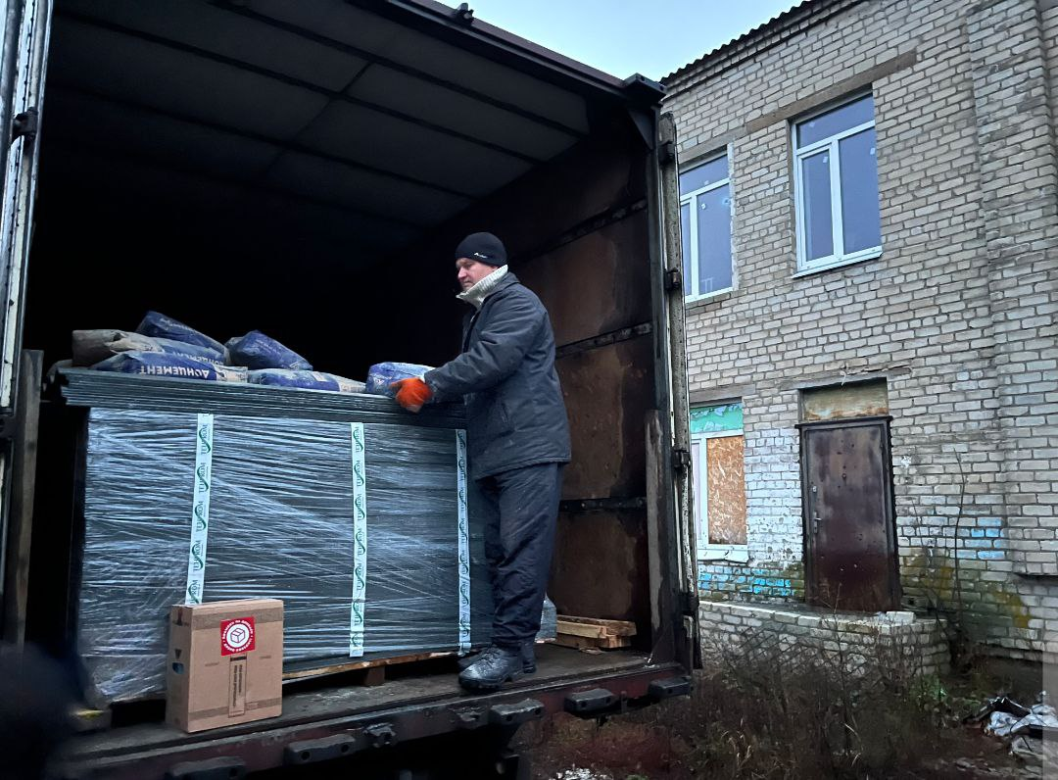
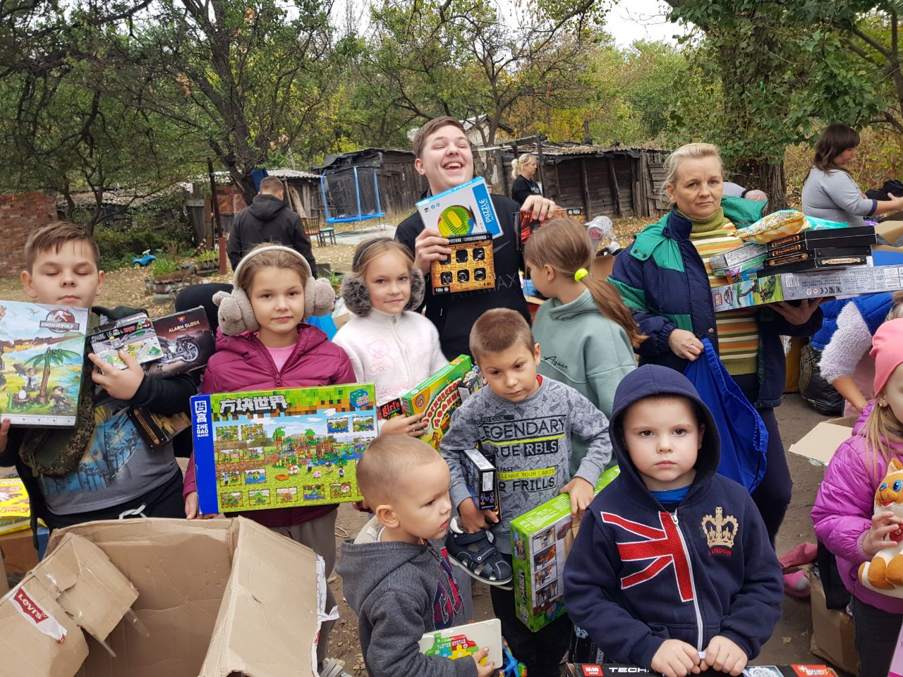

Регулярно осуществляется передача гуманитарной помощи в прифронтовые населенные пункты, передача помощи подопечным социальных учреждений – территориальных центров, школ и детских садов, в том числе для детей с особенностями развития; передача помощи уязвимым категориям населения, проживающим на Донбассе – беженцам, переселенцам, пенсионерам, людям с инвалидностью, семьям с детьми с инвалидностью, многодетным семьям. С деятельностью Движения можно ознакомиться в телеграмм-канале https://t.me/donbassdeliverynews.
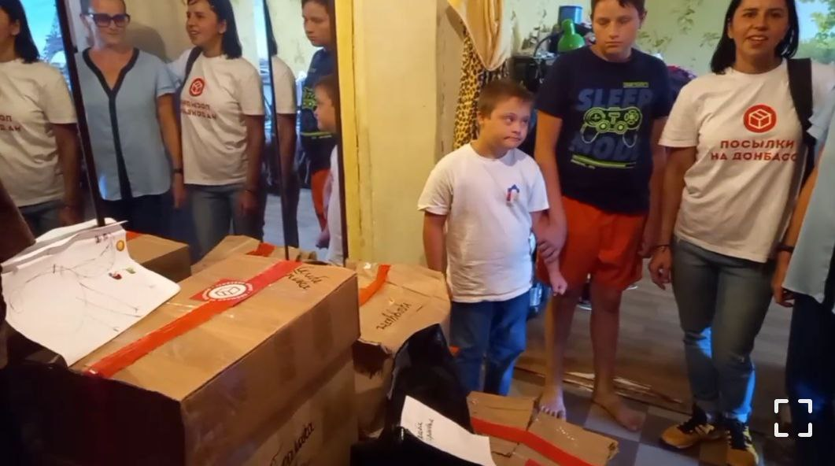
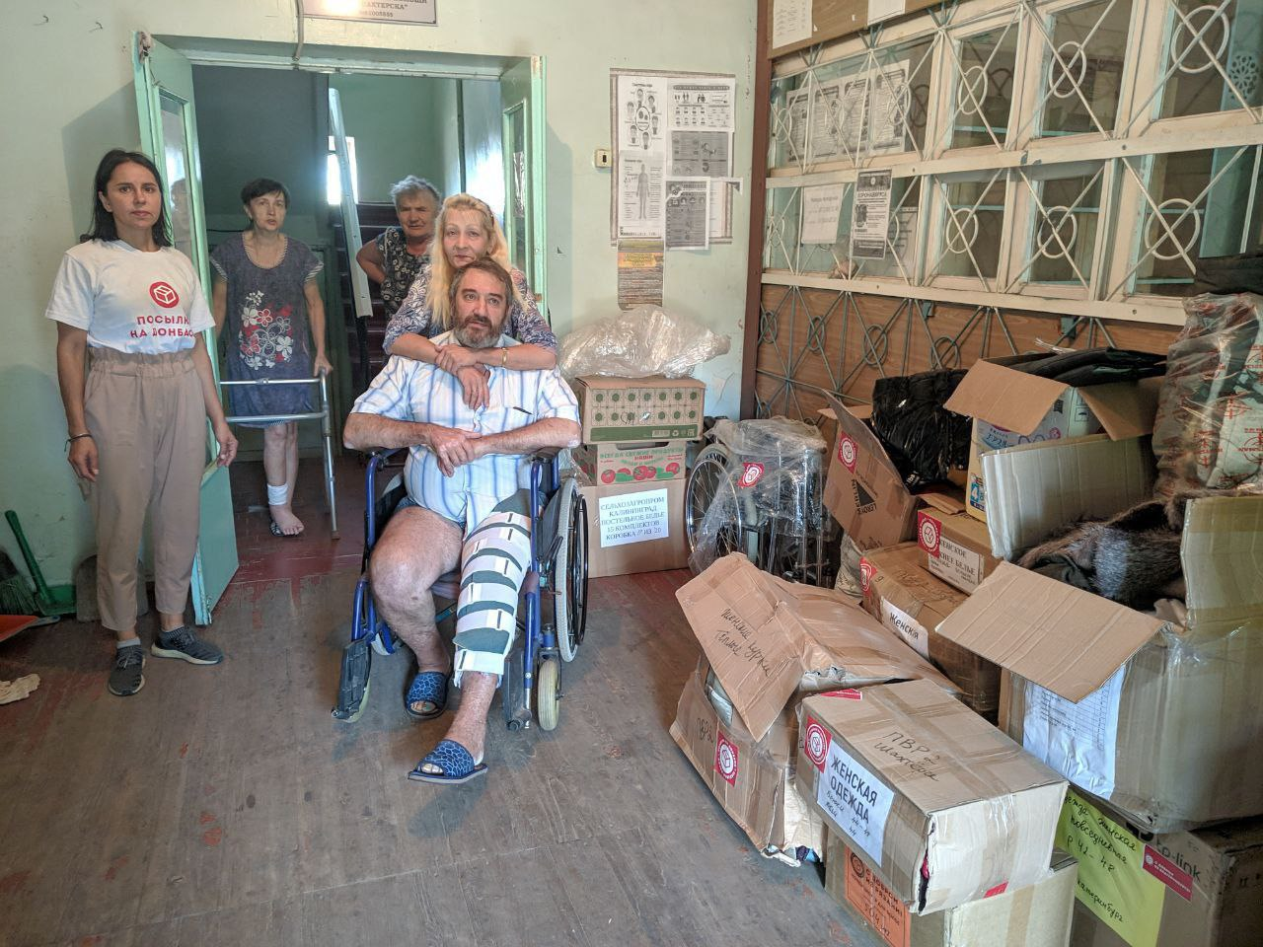
В сентябре 2023 года руководителями Движения была основана АВТОНОМНАЯ НЕКОММЕРЧЕСКАЯ ОРГАНИЗАЦИЯ ЦЕНТР СОЦИАЛЬНЫХ ИНИЦИАТИВ "ПОМОЖЕМ ВМЕСТЕ" для реализации социальных проектов Движения. Значимые реализованные проекты в 2024 году – спонсорская, организационная и информационная поддержка Конкурса юных изобретателей ДНР, организованного Государственным Комитетом по науке и технологиям ДНР.
В 2025 году представители АНО ЦСИ «поможем вместе» приняли участие в круглых столах Комитета Совета Федерации по социальной политике на тему "Укрепление патриотического сознания и защита патриотической правды : основы и приоритетные задачи" и Комитета Совета Федерации по конституционному законодательству и государственном строительству на тему: "Актуальные практики взаимодействия государственных органов с институтами гражданского общества при реализации государственной политики в области военно-патриотического воспитания".
С реализованными инициативами ЦСИ «Поможем вместе» можно ознакомиться на сайте организации https://поможемвместе.рф/ .
Реализуемые социальные проекты организации:
Проект «Конкурс юных изобретателей ДНР» был организован АНО ЦСИ "Поможем вместе" совместно с ГКНТ ДНР с целью выявления в ДНР талантливых изобретателей от 8 до 18 лет, сохранения и развития потенциала ДНР в области изобретательства и инноваций, развития творческого потенциала детей и молодёжи ДНР, повышения уровня компетенции участников и организаторов. Заявку на участие подали 38 юных изобретателей из ДНР. Научный конкурс такого уровня для детей и молодёжи в Республике проводится впервые за 10 лет. Были выявлены 12 победителей конкурса в 2 номинациях и 2 возрастных категориях. Все победители получили от ЦСИ «Поможем вместе» ценные призы на общую сумму 120000, кроме того, было арендовано помещение для финала, обеспечено необходимым оборудованием, разработан логотип и маскот для конкурса, а также макеты всех информационных материалов. На мероприятии присутствовали официальные лица ДНР, велась фото- и видеосъёмка мероприятия представителями 4 новостных каналов ДНР.
https://t.me/TK_Union/51665 Конкурс юных изобретателей ДНР
https://t.me/oplottv/63890 Конкурс юных изобретателей ДНР
https://t.me/GKNT_DNR_NEWS/947 Конкурс юных изобретателей ДНР
https://t.me/donbassdeliverynews/1595 Конкурс юных изобретателей ДНР
https://t.me/donbassdeliverynews/1578 Конкурс юных изобретателей ДНР
https://t.me/donbassdeliverynews/1601 Конкурс юных изобретателей ДНР
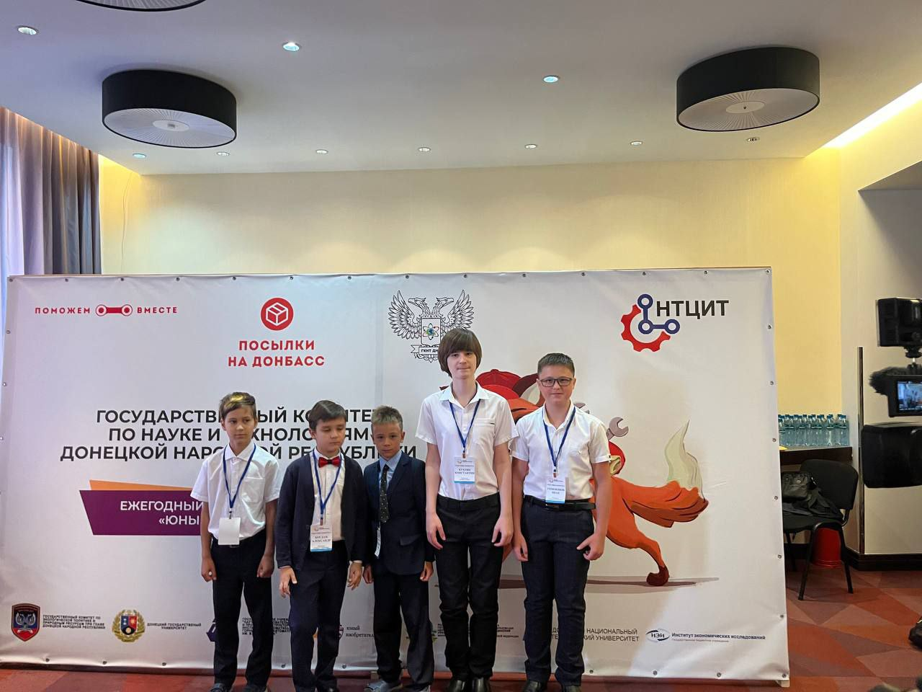

Проект «Бесплатная онлайн-школа для детей Донбасса» направлен на создание условий для качественного усвоения материала школьной программы и получения психологической и физической реабилитационной помощи для детей, проживающих на новых территориях, чьё право на качественный доступ к образовательным и реабилитационным услугам нарушено вследствие ведущихся боевых действий на территории и не может быть восстановлено иным способом.
ЦСИ «Поможем вместе» на базе собственного информационного ресурса https://t.me/donbassdeliverynews организовал информационную кампанию по фиксации обращений нуждающихся в услугах специалистов родителей детей, а также привлечению лицензированных организаций, имеющих возможность оказывать качественные образовательные и коррекционные услуги на безвозмездной основе.
В данный момент в проекте принимает участие 51 специалист (педагоги, психологи, специалисты по нейрокоррекции), помощь от специалистов получил 101 ребенок.
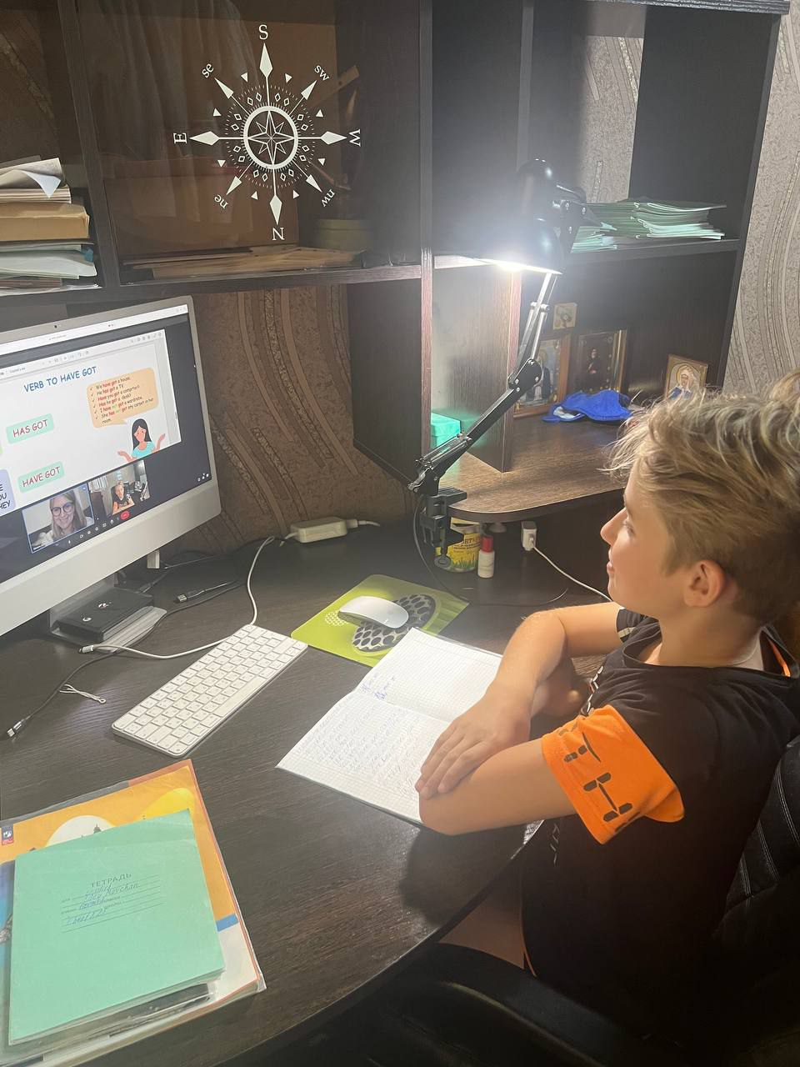
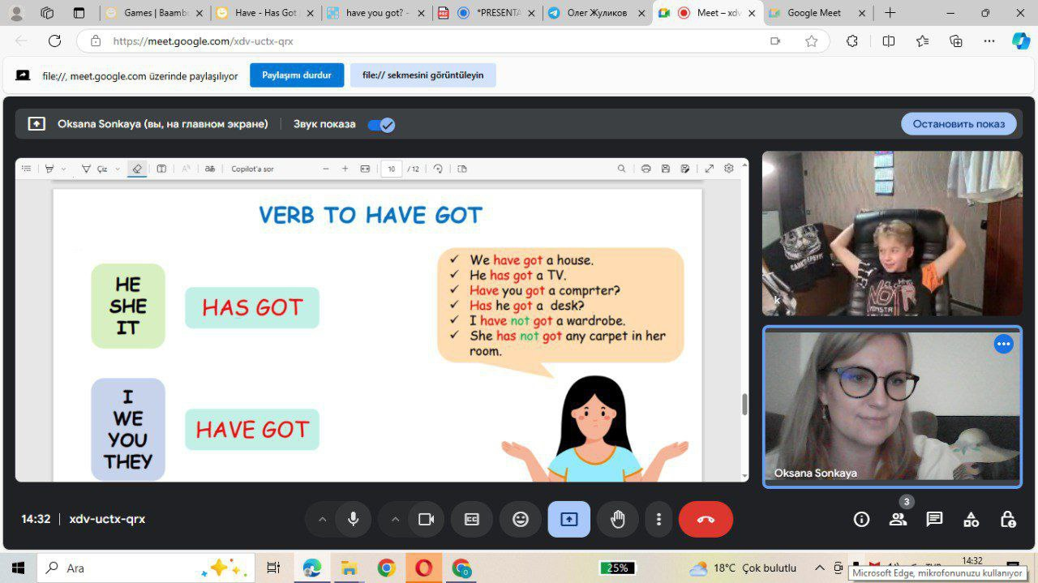

В предновогодние дни для 46 детей из Донецкой Народной Республики из семей погибших участников СВО, проживающих в прифронтовых районах, была организована поездка в город Ростов-на-Дону с посещением ростовского аквапарка «Н2О», военно-исторического музейного комплекса Великой Отечественной войны «Самбекские высоты», а также вручением новогодних подарков.
Дети получили знания о событиях Великой Отечественной войны с использованием современных технологий и участия в интерактивах, с эмоциональным вовлечением. Были созданы условия для формирования чувства патриотизма, единства с народом РФ, сопереживания и гордости за ее историю, получения знаний об истории страны, культурного развития, психологической и физической реабилитации детей, а также укрепления связей между регионами страны.
https://t.me/donbassdeliverynews/2196 Гуманитарно-патриотическая акция "Россия - моя Родина"
https://t.me/republic_tv/89903 Гуманитарно-патриотическая акция "Россия - моя Родина"
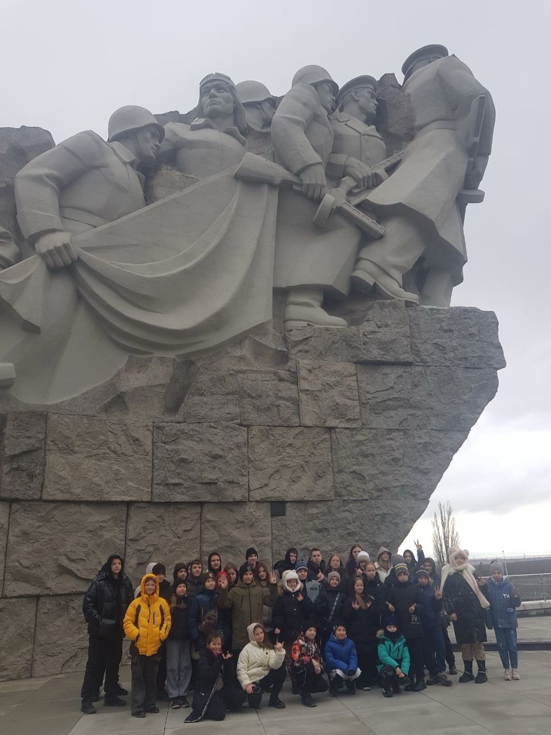
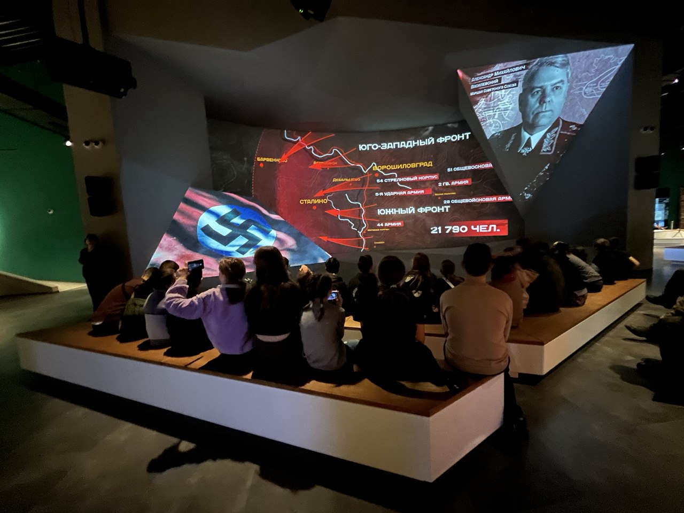

"Новогодняя сказка" для маломобильных детей с инвалидностью, проживающих в обстреливаемых районах Донбасса
Для 170 маломобильных детей с инвалидностью, проживающих в обстреливаемых районах Донбасса, были организованы интерактивные мероприятия с участием сказочных персонажей Снегурочки и Деда Мороза, с вручением новогодних подарков, а также маленьких игровых кукол «Выручаек», сшитых вручную выпускницами российских онлайн школ по пошиву игровых кукол "ТАТА ШКОЛА" из 45 регионов России, включая самые отдаленные уголки страны, а также из Белоруссии и Кипра. Каждый подарок — кукла, постелька и сумочка, в которой ребёнок может брать свою «Выручайку» с собой.
«Выручайка» — это не просто игрушка. С ней дети могут делиться радостями и страхами, заботиться о ней, укладывать спать, познавать мир и придумывать игры — она всегда готова поддержать своего маленького друга!
Реализованные активности создали условия для психологической поддержки 170 семей с детьми с инвалидностью, проживающих в обстреливаемых районах Донбасса, и не имеющих физической возможности посещать общественные мероприятия.
https://t.me/TK_Union/60602 "Новогодняя сказка" для маломобильных детей с инвалидностью
https://t.me/donbassdeliverynews/2220 "Новогодняя сказка" для маломобильных детей с инвалидностью

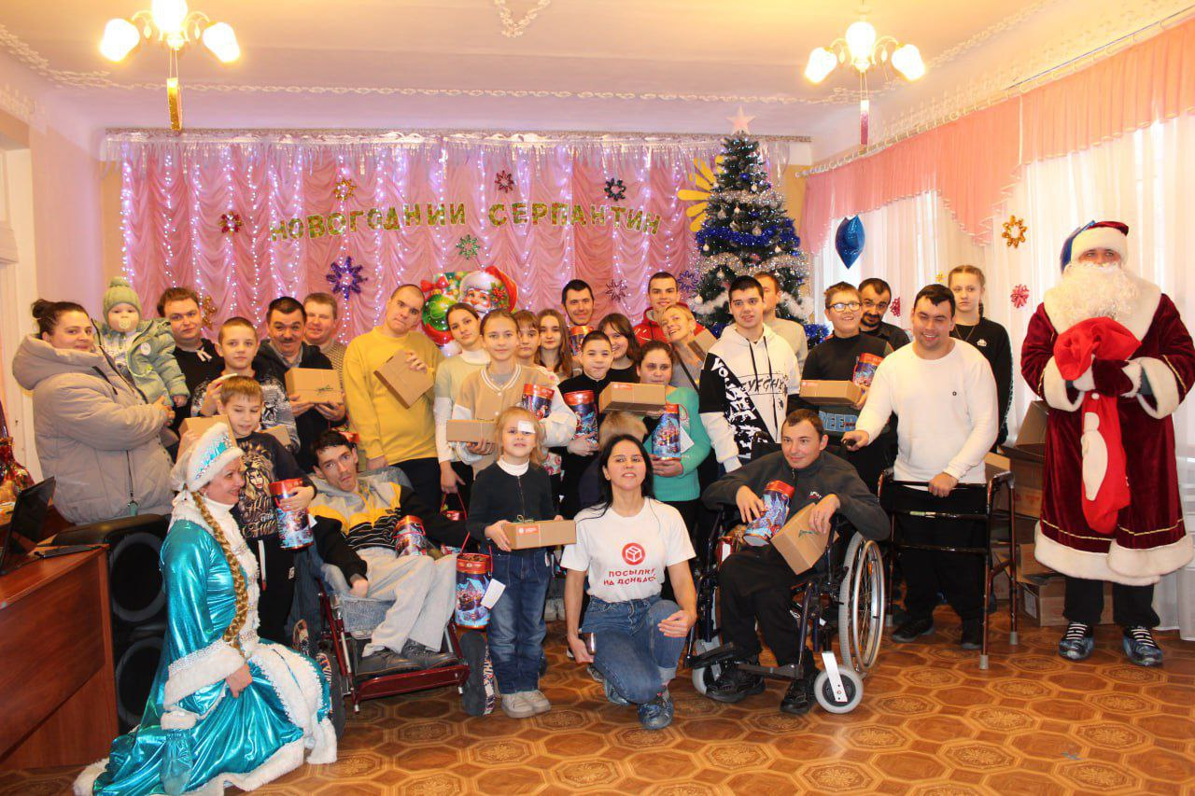
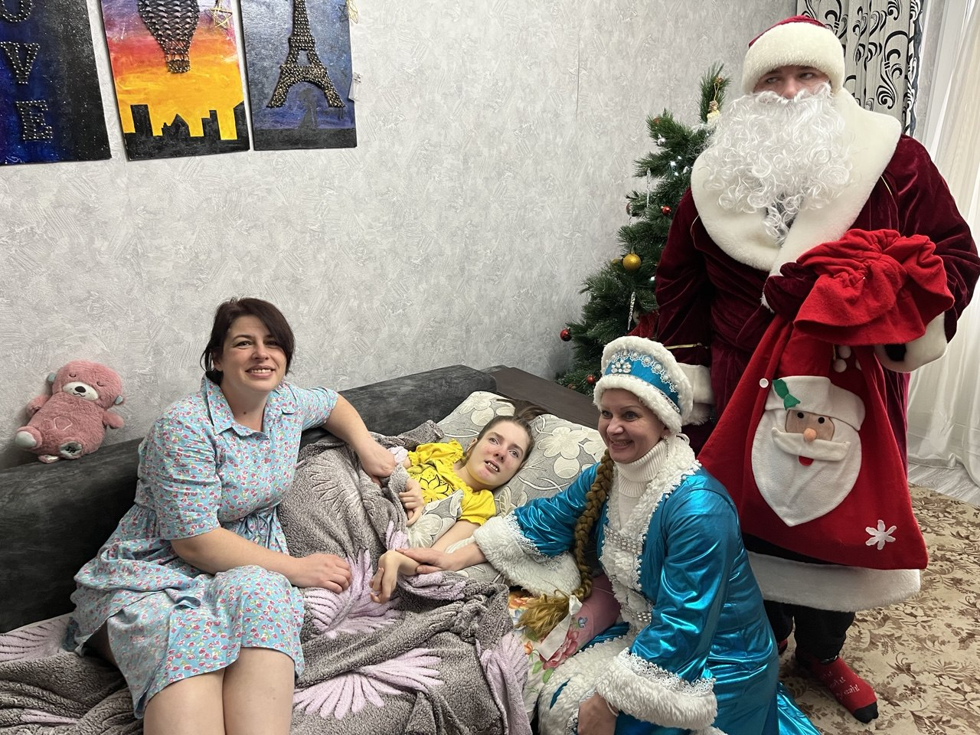

"Посылки на Донбасс" и Центр социальных инициатив "Поможем вместе" выступили организаторами и спонсорами увлекательной викторины, посвященной Дню Защитника Отечества. Это игра - соревнование, заключающаяся в письменных ответах на устные вопросы из различных областей знания. Темы для формирования вопросов - «Военные фильмы», «Военные песни», «Военные ордена РФ», «Военные стихи», «Герои СВО», «Военная слава РФ в искусстве».
В мероприятии приняли участие команды: 1. Молодежная организация ЛДПР
2. Всероссийское волонтерское движение " Посылки на Донбасс"
3. Общественное объединение " Народный фронт"
4. Молодёжный парламент.
Целью инициативы было не только напомнить о героической истории нашего Отечества, но и объединить организации, оказывающие поддержку гражданскому обществу в ДНР и выработать дальнейшие планы совместной деятельности на благо Республики.
В викторине приняли участие 18 участников от 18 до 23 лет, лидеров мнений среди молодежи и общественных активистов.
https://t.me/donbassdeliverynews/2280 Викторина-квиз, посвященная Дню Защитника Отечества
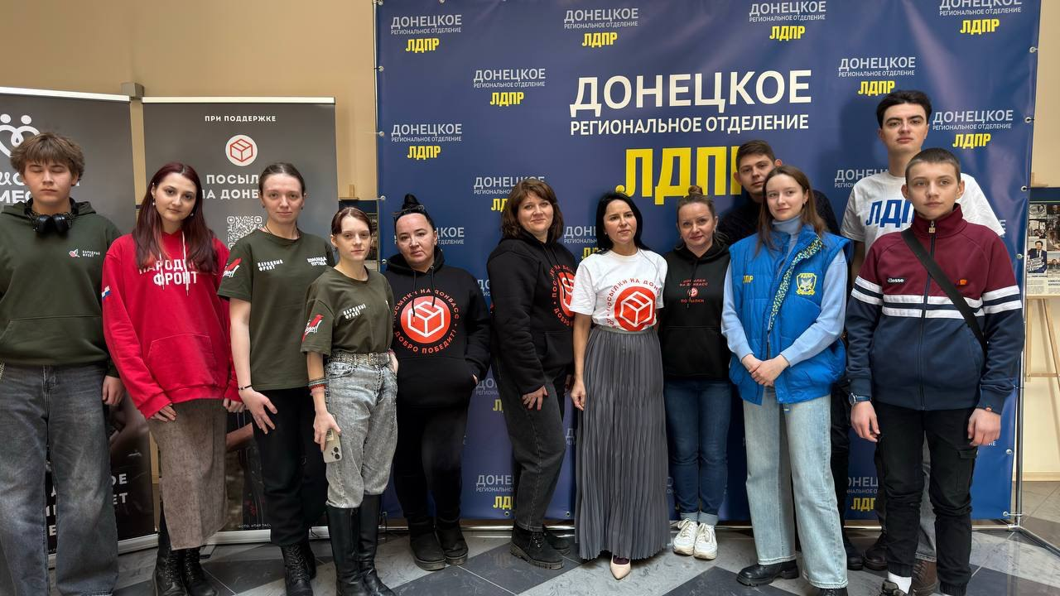
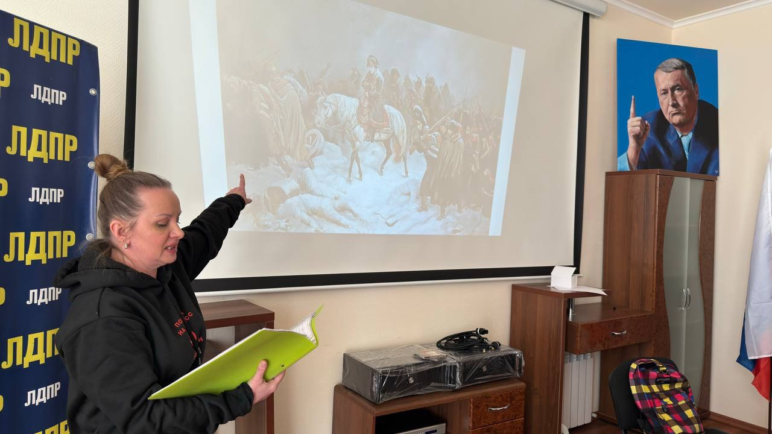
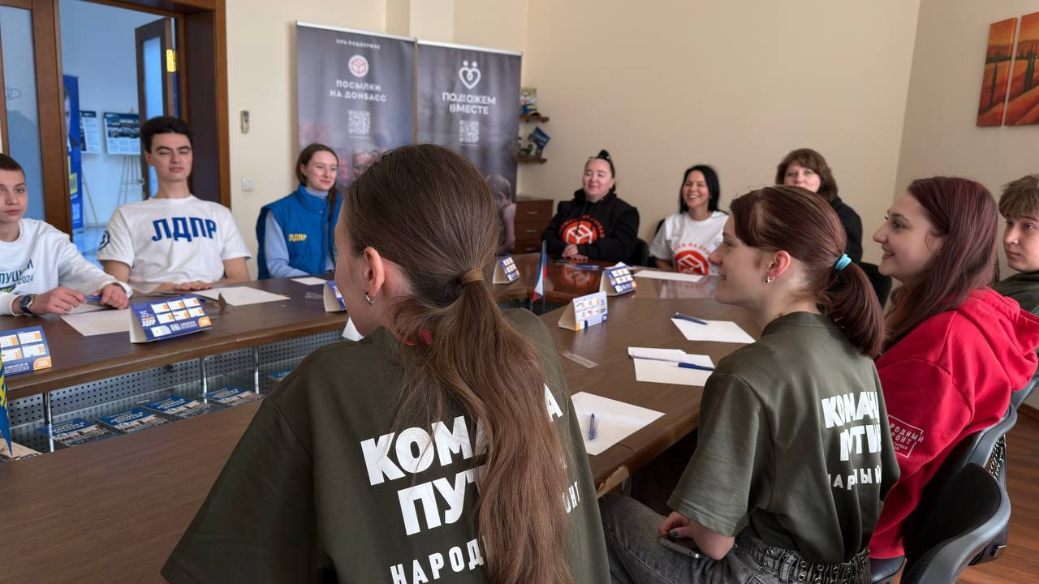

Поход в кукольный театр для семей с детьми с инвалидностью в ДНР
Была оказана социально-психологическая поддержка 10 семьям с детьми с инвалидностью из Донецка, Макеевки и Шахтерска, не имеющим финансовой возможности организовать праздник для детей, т.к. большая часть средств в семьях уходит на оплату услуг по реабилитации.
Для 10 семей с детьми с инвалидностью из разных городов ДНР (всего 10 взрослых и 15 детей) была организована поездка в Донецкий кукольный театр, с посещением кукольного спектакля, а сразу после - творческое мероприятие для детей. Волшебная атмосфера театра очаровала и детишек, и их родителей, все остались довольны праздником. После спектакля мы вручили каждому ребёнку индивидуальный подарок с игрушками, сладостями, канцтоварами и книжками.
https://t.me/donbassdeliverynews/1598 Поход в кукольный театр для семей с детьми с инвалидностью в ДНР

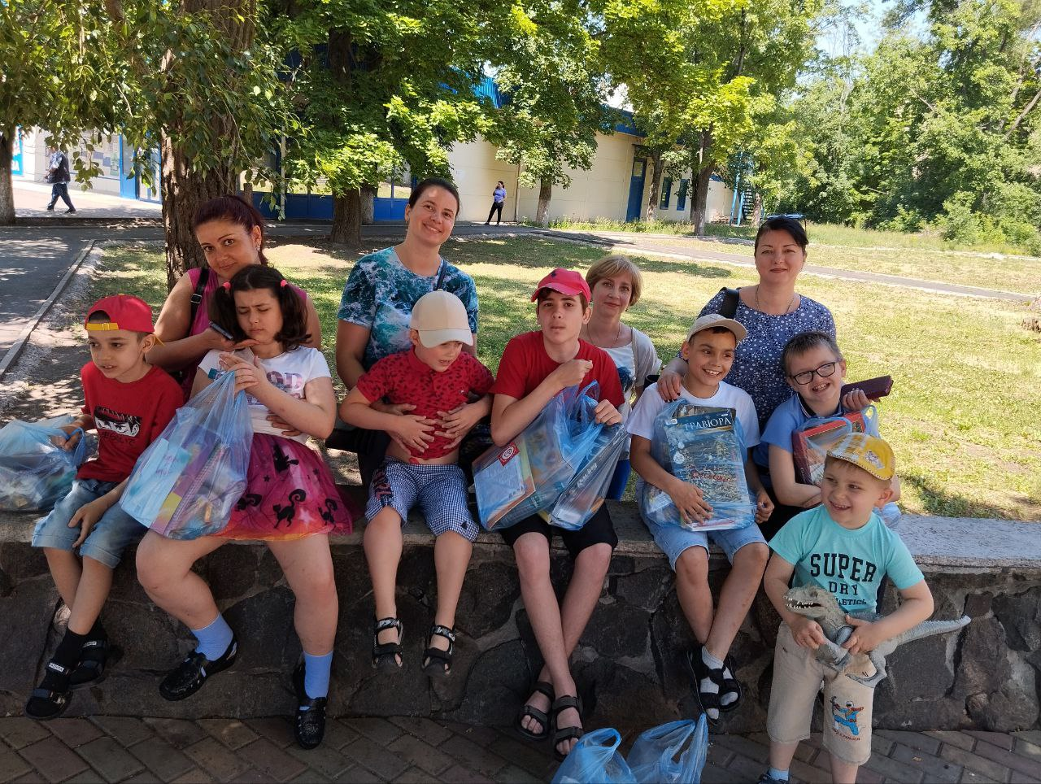
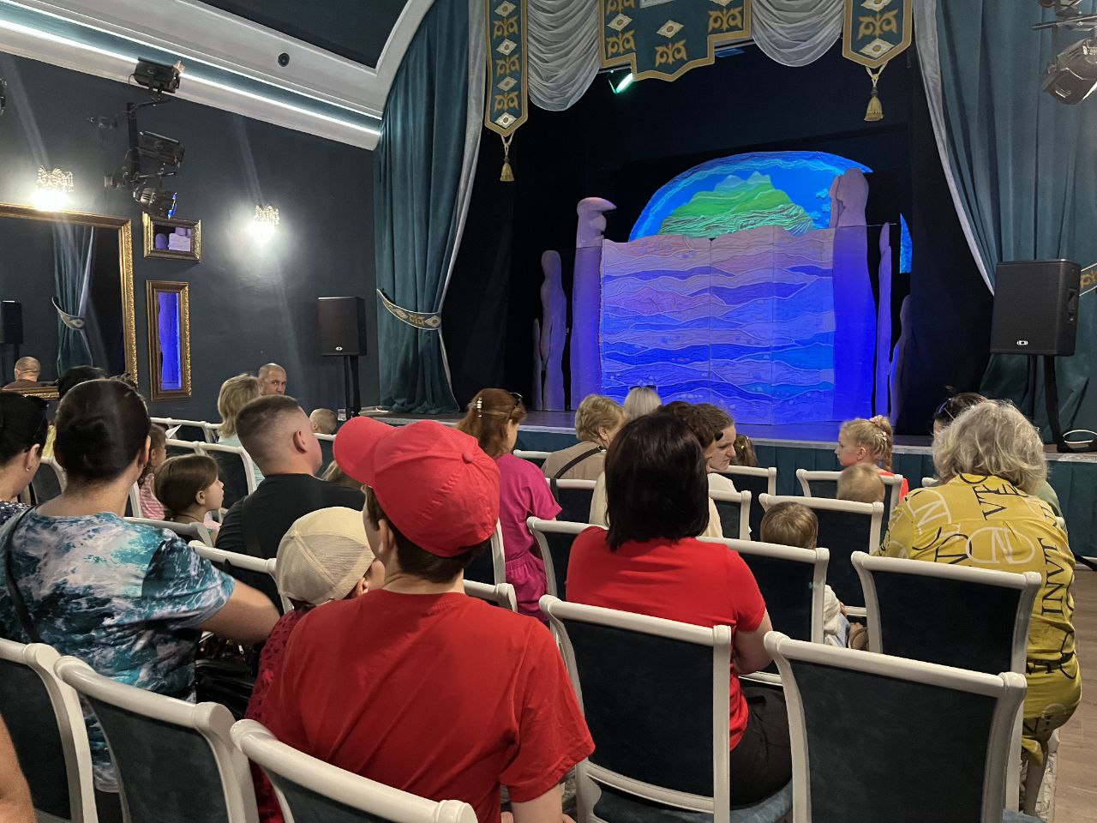
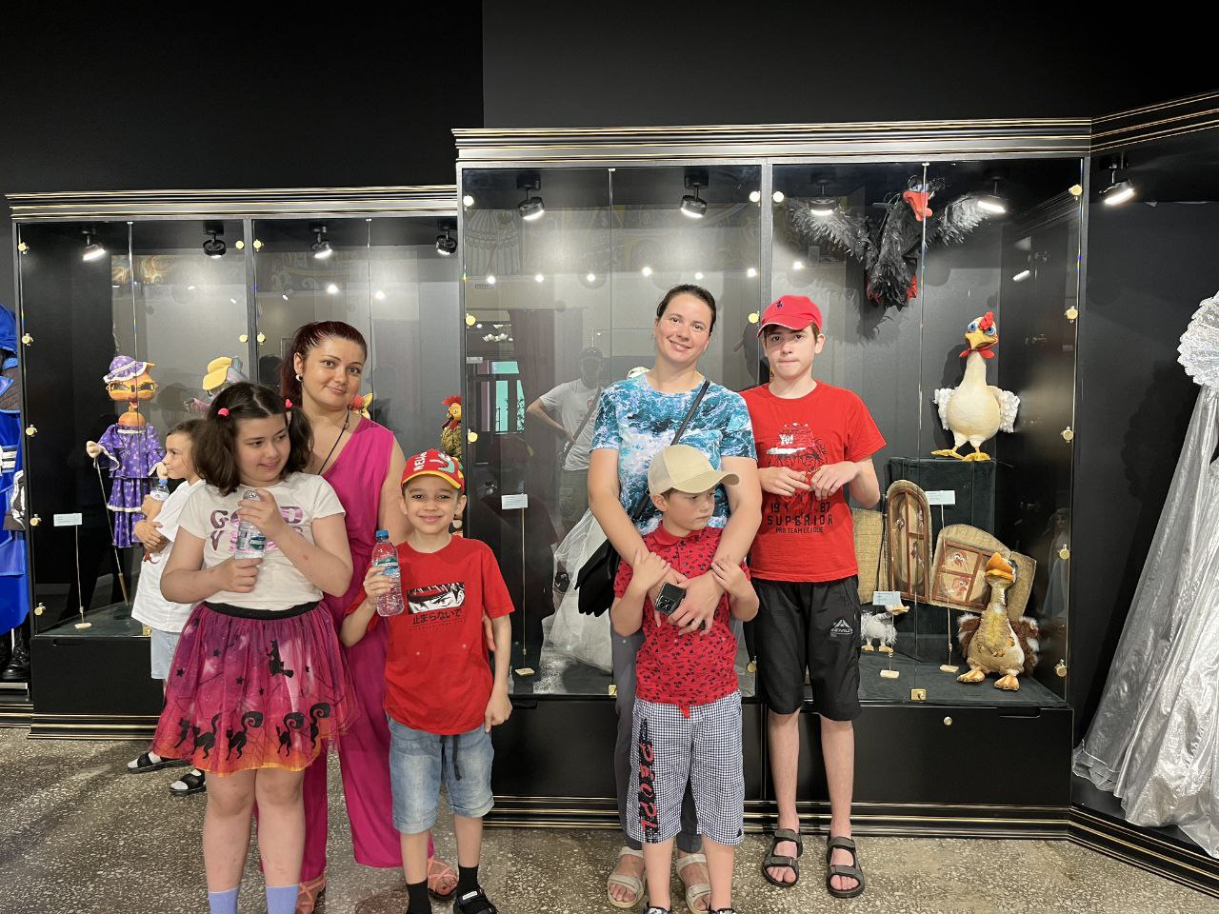

В рамках проекта «Комплексная социальная поддержка семей с детьми с инвалидностью в ДНР» были обеспечены 35 семей с детьми с инвалидностью, проживающих в Донецкой Народной Республике и не имеющих возможности в силу ряда причин регулярно посещать специализированные центры для развития и реабилитации, комплексной поддержкой на основе мультидисциплинарного подхода.
Были реализованы следующие активности:
1. Предоставление социальной услуги кратковременного присмотра за тяжелобольным ребенком на дому, исходя из особенностей ребенка. Для детей с инвалидностью были проведены творческие мероприятия, в зависимости от уровня развития ребенка - пальчиковый театр, рисование, лепка, вырезание из бумаги, нейрогимнастика. Также по показаниям врача были организованы для деток онлайн занятия с логопедом, нейропсихологом, очные занятия с мануальным терапевтом.
2. Организация для родителей психокоррекционных мероприятий с элементами арт-терапии и нейрографики на дому. Нейрографика — это творческий метод, который помогает осознать свою проблему и найти её решение через рисование по специальному алгоритму. Метод был предложен психологом и коучем Павлом Пискаревым в 2014 году. Суть метода в том, что с помощью рисования определённых линий и фигур человек лучше понимает свои неосознаваемые мысли, чувства, идеи и постепенно приходит к решению проблемы. Некоторые преимущества нейрографики: помогает проживать и выгружать подавленные эмоции: гнев, обиду, стыд, чувство вины, страх и другие; помогает перепроживать психологические травмы в позитивном ключе; снижает уровень стресса; систематизирует цели, желания, позволяет лучше осознать их; гармонизирует отношения с близкими, коллегами; создаёт особый настрой, дарит вдохновение; позволяет найти неожиданное, нестандартное решение в сложной ситуации. Для рисования нейрографики художественных навыков не требуется. Были организованы занятия по арт-терапии.
3. Организация для родителей онлайн занятий с психологом. По результатам онлайн-опроса, в котором приняли участие 65 семей с детьми с инвалидностью, проживающих в ДНР, была выявлена острая потребность в психологической помощи у большинства опрошенных родителей детей с инвалидностью в ДНР. В связи с этим были организованы онлайн-занятия с квалифицированных психологом, имеющим опыт работы с целевой аудиторией для желающих участников проекта, не менее 5 консультаций для каждого участника.
4. Организация мероприятий по мелкому бытовому ремонту для семей участников проекта усилиями команды волонтеров «Посылок на Донбасс».
Ссылки на публикации о проекте «Комплексная социальная поддержка семей с детьми с инвалидностью в ДНР»
https://t.me/donbassdeliverynews/2317
https://t.me/donbassdeliverynews/2325
https://t.me/donbassdeliverynews/2337

.
